Une Relaxation sonore
ET Connexion aux cristaux
Mois de FEVRIER : Mercredi 25 de 19H30-20H30
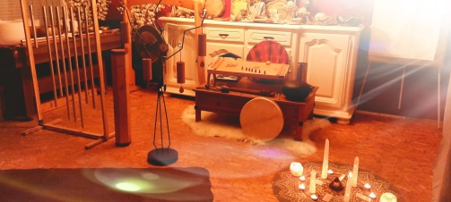
aux sons des bols tibétains, bols en cristal, carillons,tambours,kotamo et bien d’autres instruments...
Un instant pour soi !
Ce mois-ci, découvrez de nouveaux instruments et laissez-vous guider par des sons apaisants en connexion avec l’énergie des cristaux.
Je vous propose un moment de relaxation intense où bols tibétains, bols en cristal, carillons, tambours, et aussi un tout nouvel instrument le KoTaMo, (instrument insolite et tellement porteur de belles vibrations, un véritable sentiment de bien-être) et encore bien d’autres instruments … ET LES CRISTAUX, Tous s’unissent pour votre bien-être, plus qu’une simple méditation je vous propose un soin, une parenthèse pour vous reconnecter à votre être profond, cette expérience méditative inédite vous permettra de renforcer la connexion avec l'univers et éveiller la conscience spirituelle, elle apaise le mental, réduit le stress, l’anxiété et la fatigue physique et émotionnelle et vous permettra de réaccorder les différentes zones de votre corps pour retrouver unité et harmonie !
Vous pouvez amener vos zafus ou tapis (des tapis seront tout de même à disposition pour celles et ceux qui le souhaitent), prévoir un plaid.
Lieu: 6 rue du Levant - 26130 SAINT PAUL 3 CHATEAUX
Téléphone : 06 03 41 08 49
Durée: 1h
Prix Libre et en Conscience

